МИНИСТЕРСТВО ОБРАЗОВАНИЯ И НАУКИ РОССИЙСКОЙ ФЕДЕРАЦИИ

Федеральное государственное бюджетное образовательное учреждение высшего образования

## «Вятский государственный университет» («ВятГУ»)

Факультет автоматики и вычислительной техники Кафедра электронных вычислительных машин

Отчет по лабораторной работе №5

по дисциплине «Высокопроизводительные вычислительные комплексы» Вариант 3

Выполнил студент группы ИВТ-41**__________________**/Жеребцов К. А./ Проверил преподаватель ___________________________/Мельцов В. Ю./

Киров 2023

**1. Задание 1**

Команды: VSUB Ai,Bi,Ci

Число ступеней конвейера: n = 6

Время прохождения ступеней конвейера, время инициализации команды на конвейере, время выполнения команды на скалярном процессоре (секунд):

t1 = 6 нс ti(VADD) = 8 нс tscalar (ADD) = 46 нс

t2 = 10 нс ti(VSUB) = 10 нс tscalar (SUB) = 48 нс

t3 = 11 нс ti(VMUL) = 11 нс tscalar (MUL) = 49 нс

t4 = 9 нс ti(VDIV) = 13 нс tscalar (DIV) = 51 нс

t5 = 9 нс

t6 = 11 нс

t7 = 0 нс

Длина вектора: Li = 64 Lj = 96

**Задания и расчеты**

* 1. Определите пропускную способность конвейера R=1/tc.

R = 1/tc

R = 1 / 11*10-9 = 90909090.90909092

* 1. Рассчитайте производительность конвейера P.

P=L/(tc*(L+n-1)+ti)

P = 64 / (11*10-9 * (64 + 5 - 1) + 10 * 10-9) = 83224967 оп./сек.

* 1. Рассчитайте коэффициент снижения пропускной способности d.

d=f*r+(1-f)

d=0*0+(1-0) = 1

* 1. Рассчитайте эффективность конвейера E.

E=L*tscalar/(tstart+(L-1)*tc)

E = 64*48-10-9/(10*10-9+6*11*10-9+(64-1)*11*10-9)= 3.994798

**Вывод I**

Производительность векторного процессора напрямую зависит от:

* + - Длины вектора. С увеличением длины вектора повышается его производительность и эффективность. Зависимость P и E от длины вектора представлена в таблице 1.

Таблица 1 – Зависимость P и E от длины вектора.

|  |  |  |
| --- | --- | --- |
| L | P | E |
| 32 | 76738609 | 3.683453 |
| 64 | 83224967 | 3.994798 |
| 96 | 85637823 | 4.110616 |
| 128 | 86897488 | 4.171079 |

* Количества ступеней

1) Разбиение не самой медленной ступени

Для расчета производительности эффективности в формулах в качестве tc используется время самой медленной ступени. Так как время работы самой медленной ступени не изменилось, но изменилось количество ступеней, то P и E уменьшаться. Это связано с тем, что время tstart увеличится после первого результата.

2) Разбиение самой медленной ступени

Самая медленная ступень работает 11 нс. Следовательно, ее и надо разбивать, уменьшая время выполнения. Зависимость производительности и эффективности от увеличения числа ступеней приведено в таблице 2.

Таблица 2 - Зависимость P и E от числа ступеней

|  |  |  |  |
| --- | --- | --- | --- |
| n | tc | P | E |
| 6 | 11 | 83224967 | 3.994798 |
| 7 | 10 | 90140845 | 4.326761 |

Увеличение числа ступеней приведет к увеличению производительности и эффективности конвейера только в том случае, если произошло разбиение самой медленной ступени на несколько с уменьшением времени выполнения. Как уже было доказано, увеличение числа ступеней без уменьшения времени самой медленной ступени приведет к уменьшению P и Е.

* Времени инициализации векторного процессора. Чем оно меньше, тем выше производительность. Идеальным вариантом является последовательность из одинаковых векторных команд. Зависимость производительности и эффективности от времени инициализации представлено в таблице 3.

Таблица 3 - Зависимость P и E от времени инициализации

|  |  |  |
| --- | --- | --- |
| ti | P | E |
| 10 | 83224967 | 3.994798 |
| 7 | 83550913 | 4.010444 |

**2. Задание 2**

Команды: VSUB Ai,3,Bi; VMUL Cj,Dj,Ei

Число ступеней конвейера: n = 4

Время прохождения ступеней конвейера, время инициализации команды на конвейере, время выполнения команды на скалярном процессоре (секунд):

t1 = 9 нс ti(VADD) = 8 нс tscalar (ADD) = 46 нс

t2 = 10 нс ti(VSUB) = 10 нс tscalar (SUB) = 48 нс

t3 = 9 нс ti(VMUL) = 11 нс tscalar (MUL) = 49 нс

t4 =12 нс ti(VDIV) = 13 нс tscalar (DIV) = 51 нс

t5 = 0 нс

t6 = 0 нс

t7 = 0 нс

Длина вектора: Li = 64 Lj = 96

**Задания и расчеты**

1. Определите пропускную способность конвейера R=1/tc.

R = 1/tc

R = 1 / 12*10-9 = 83333333

1. Рассчитайте производительность конвейера P.

P=L/(tc*(L+n-1)+ti)

P1 = 64 / (12*10-9 * (64 + 4 - 1) + 10*10-9) = 78624078

P2 = 96/ (12*10-9 * (64 + 4 - 1) + 11*10-9) = 80066722

P = (P1 + Р2)/2 = 79345400

1. Рассчитайте коэффициент снижения пропускной способности d.

d=f*r+(1-f)

d=0*0+(1-0) = 1

1. Рассчитайте эффективность конвейера E.

E=L*tscalar/(tstart+(L-1)*tc)

E1 = 64*48/(10*10-9+4*12*10-9+(64-1)*12*10-9) = 3.773956

E2 = 96*49/(11*10-9+4*12*10-9+(64-1)*12*10-9) = 3.923269

E = (E1+E2)/2 = 3.848613

**Вывод II**

Для того, чтобы проанализировать, как последовательность выполнения команд влияет на производительность и эффективность конвейера, необходимо рассмотреть несколько вариантов различных последовательностей команд.

В задании дано 2 разные команды. Этого недостаточно для анализа, поэтому необходимо добавить еще одну команду, которая будет совпадать с одной из уже имеющихся. Например, рассмотрим команду VMUL Cj,Dj,Ej.

Первоначальная последовательность выполнения команд может быть следующей VMUL Cj,Dj,Ej; VSUB Ai,3,Bi; VMUL Cj,Dj,Ej

Расчет производительности:

P1 = 96/ (12*10-9 * (64 + 4 - 1) + 11*10-9) = 80066722

P2 = 64 / (12*10-9 * (64 + 4 - 1) + 10*10-9) = 78624078

P3 = 96/ (12*10-9 * (64 + 4 - 1) + 11*10-9) = 80066722

P = (P1 + Р2 + Р3)/3 = 79585840

Расчет эффективности:

E1 = 96*49/(11*10-9+4*12*10-9+(64-1)*12*10-9) = 3.923269

E2 = 64*48/(10*10-9+4*12*10-9+(64-1)*12*10-9) = 3.773956

E3 = 96*49/(11*10-9+4*12*10-9+(64-1)*12*10-9) = 3.923269

E = (E1+E2+Е3)/3 = 3.873498

Теперь последовательность команд будет изменена так, чтобы одинаковые команды выполнялись друг за другом. Например, можно рассмотреть такую последовательность VMUL Cj,Dj,Ej; VMUL Cj,Dj,Ej; VSUB Ai,3,Bi;

Расчет производительности:

P1 = 96/ (12*10-9 * (64 + 4 - 1) + 11*10-9) = 80066722

P2 = 96/ (12*10-9 * (64 + 4 - 1)) = 80808080

P3 = 64 / (12*10-9 * (64 + 4 - 1) + 10*10-9) = 78624078

P = (P1 + Р2 + Р3)/3 = 79832960

Расчет эффективности:

E1 = 96*49/(11*10-9+4*12*10-9+(64-1)*12*10-9) = 3.923269

E2 = 96*49/(4*12*10-9+(64-1)*12*10-9) = 3.959596

E3 = 64*48/(10*10-9+4*12*10-9+(64-1)*12*10-9) = 3.773956

E = (E1+E2+Е3)/3 = 3.885607

Как можно заметить, выполнение однотипных операций последовательно приводит к увеличению Р и Е. Это связано с тем, что при выполнении одинаковых операций время на инициализацию необходимо учитывать только один раз: в момент запуска первой из однотипных команд на выполнение.

**3. Задание 3**

Команды: VMUL Ai,Bi,Ci; MUL 3,R1,R2

Число ступеней конвейера: n = 7

Время прохождения ступеней конвейера, время инициализации команды на конвейере, время выполнения команды на скалярном процессоре (секунд):

t1 = 8 нс ti(VADD) = 8 нс tscalar (ADD) = 46 нс

t2 = 8 нс ti(VSUB) = 10 нс tscalar (SUB) = 48 нс

t3 = 6 нс ti(VMUL) = 11 нс tscalar (MUL) = 49 нс

t4 = 10 нс ti(VDIV) = 13 нс tscalar (DIV) = 51 нс

t5 = 7 нс

t6 = 7 нс

t7 = 4 нс

Длина вектора: Li = 64 Lj = 96

**Задания и расчеты:**

1. Определите пропускную способность конвейера R=1/tc.

R = 1/tc

R = 1 / 10*10-9 = 100000000

1. Рассчитайте коэффициент снижения пропускной споcобности d.

d=f*r+(1-f), где

f – доля скалярных операций

r – отношение максимальной пропускной способности в векторном режиме к пропускной способности в скалярном

Значение r может быть получено по формуле:

r = Rmax/Rscalar = (ti + n * tc)/tc, где

Rmax – максимальная пропускная способность конвейера в векторном режиме

Rscalar – пропускная способность конвейера в «скалярном» режиме

r = (11*10-9 + 7 * 10*10-9)/10*10-9 = 8.1

d = 0.5 * 8.1 + 0.5 = 4.55

1. Рассчитайте время решения задачи на векторном процессоре.

Tvec = ti + tc * (L + n - 1) + n * tc

Tvec = 11*10-9 + 10*10-9 * (64 + 7 - 1) + 7 * 10*10-9 = 7.81*10-7 = 781 нс

1. Рассчитайте время решения задачи на скалярном процессоре.

Tscal = tscalar*(L+1)

Tscal = 49*10-9 * (64 + 1) = 3185 нс

1. Рассчитайте время решения задачи на ВКС.

Tv­vmul = ti + tc * (L + n - 1) = 11*10-9 + 10*10-9 * (64 + 7 - 1) = 711 нс

Tsmul = tscalar = 49 нс

Tvks = max{ Tv­vmul; Tsmul } = max{711; 49} = 711 нс

**Вывод III**

* 1. Если скалярную команду выполнять на векторном процессоре, то перед этим ее нужно инициализировать, после чего ей нужно пройти по всем ступеням конвейера

$$t_{c}*n+t_{i}$$

($t_{mul}^{v}= t_{c}*n+t_{i}= 10*{10}^{-9}*7+11*{10}^{-9}= 81*{10}^{-9}$),

что выходит дольше чем скалярную команду выполнить на скалярном процессоре

($t_{scalar}= 49*{10}^{-9}$).

1. Если векторную команду выполнять на скалярном процессоре, то нужно для каждого элемента вектора выполнить эту команду на скалярном процессоре по отдельности

$$t_{scalar}*L$$

($t_{vadd}^{s}= t_{scalar}*L= 49*{10}^{-9}*64=3136* {10}^{-9}$), где

$t_{scalar}$– время выполнения команды на скалярном процессоре, т. е. следующий элемент поступает на расчет только тогда, когда посчитается предыдущий, что, конечно, медленней чем запустить векторную команду на векторном процессоре

$$t_{c}*\left(L+n-1\right)+t_{i}$$

($t_{vadd}^{v}= 10*{10}^{-9}*\left(64+7-1\right)+11*{10}^{-9}= 711* {10}^{-9}$).

1. Скалярные команды снижают пропускную способность конвейера, поэтому минимальное время решения задачи достигается в том случае, когда скалярные команды выполняются на скалярном процессоре, а векторные команды – на векторном процессоре.

Таблица 4 - Сравнительная таблица вариантов решения поставленной задачи

|  |  |  |  |
| --- | --- | --- | --- |
|  | $t_{mul}$ (нс) | $t_{vmul}$ (нс) | T (нс) |
| Скалярный процессор | $$49$$ | $$3136‬$$ | $$3185$$ |
| Векторный процессор | $$81$$ | $$711$$ | $$792$$ |
| ВКС | $$49$$ | $$711$$ | $$711$$ |

Из таблицы видно, что векторный процессор быстрее решает задачу чем скалярный процессор примерно на 75,13% за счет большой длины вектора.

ВКС является наиболее эффективной системой для решения задач, в которых есть как векторные, так и скалярные команды. В данной системе скалярные команды обрабатываются на скалярном процессоре, а векторные команды на векторном, причем оба процессора работают параллельно. Из-за чего ВКС решила данную задачу быстрее чем векторный процессор на 10,23% и быстрее чем скалярный на 77,68%.

Таким образом, эффективная векторно-конвейерная система должна содержать как векторный, так и скалярный процессор.

**4. Задание 4**

Рассчитайте минимальное время выполнения программы на ВКС.

|  |  |  |  |
| --- | --- | --- | --- |
|  |  | ti(VADD, VSUB, VMUL, VDIV) (нс) | tscalar(ADD, SUB, MUL, DIV) (нс) |
| 1 | VDIV Aj, Bj, Cj | 9; 10; 10; 12 | 49; 51; 53; 54 |
| 2 | DIV R1, 4, R2 |
| 3 | VSUB Di, 3, Ei |
| 4 | VADD Cj, 5, Fj |
| 5 | ADD R3, R4, R5 |

|  |  |
| --- | --- |
| Конвейер 1 | Конвейер 2 |
| $$n_{1}=7$$ | $$n_{2}=8$$ |
| $$t_{1}=8 нс$$ | $$t_{1}=8 нс$$ |
| $$t_{2}=7 нс$$ | $$t_{2}=7 нс$$ |
| $$t_{3}=5 нс$$ | $$t_{3}=5 нс$$ |
| $$t_{4}=6 нс$$ | $$t_{4}=6 нс$$ |
| $$t_{5}=7 нс$$ | $$t_{5}=7 нс$$ |
| $t_{6}=12$ нс | $$t_{6}=9 нс$$ |
| $$t_{7}=8 нс$$ | $$t_{7}=11 нс$$ |
| $$t_{8}=0 нс$$ | $$t_{8}=10 нс$$ |
|  |  |
| $$t_{c}^{1}=12*{10}^{-9}$$ | $$t_{c}^{2}=11*{10}^{-9}$$ |
|  |  |
| $$L_{i} = 64$$ | $$L_{j}= 96$$ |

При выполнении команд на ВКС скалярные команды выполняются на скалярном процессоре, а векторные – на векторном процессоре. ВКС имеет 1 скалярный процессор и 2 векторных процессора. При выполнении команд входные данные для одних команд зависят от результата выполнения других команд, поэтому поменять их местами нельзя, так как они имеют зависимость по данным.

1. Расчет минимального времени выполнения программы на ВКС без сцепления конвейеров

Рассчитаем время выполнения скалярных команд на скалярном процессоре:

$$T_{div,add}^{scalar}=t_{scalar}^{div}+t_{scalar}^{add}$$

$$T_{div,add}^{scalar}=54*{10}^{-9}+49*{10}^{-9}=103*{10}^{-9} с$$

Рассчитаем пропускную способность для конвейеров V1 и V2:

$$R_{1}=\frac{1}{t_{c}^{1}}=\frac{1}{12*{10}^{-9}}=83333333$$

$$R_{2}=\frac{1}{t_{c}^{2}}=\frac{1}{11*{10}^{-9}}= 90909090$$

Пропускная способность конвейера V2 выше, чем у конвейера V1. Имеются команды зависимые по данным, а именно VDIV Aj, Bj, Cj и VADD Cj, 5, Fj, следовательно, они должны выполнятся последовательно друг за другом. Загрузим конвейер V2 последовательностью команд с большей суммарной длинной вектора (команды VDIV Aj, Bj, Cj и VADD Cj, 5, Fj с суммарной длинной вектора 192), тогда на конвейер V1 пойдет оставшаяся векторная команда VSUB Di, 3, Ei с длинной вектора 64.

Рассчитаем время выполнения VDIV Aj, Bj, Cj и VADD Cj, 5, Fj на конвейере V2:

Рассчитаем время выполнения VSUB Di, 3, Ei на конвейере V1:

Получаем, что минимальное время выполнения программы на ВКС для набора, состоящий из скалярных и векторных команд, без сцепления конвейеров составляет $2265*{10}^{-9}$ секунд.

Временная диаграмма для команд с учетом их распределения по процессорам представлена на рисунке 1.

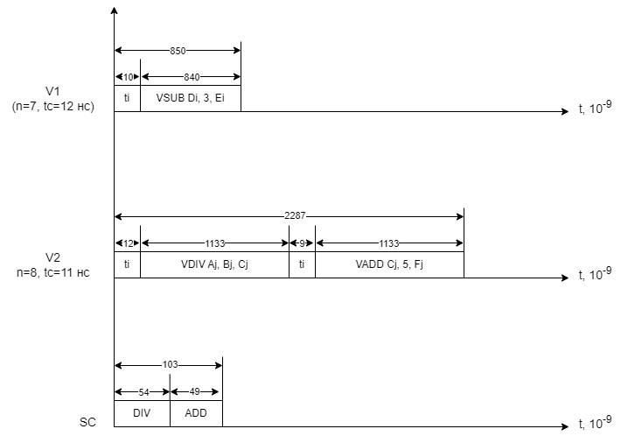

Рисунок 1 - Временная диаграмма для ВКС без сцепления конвейеров

1. Выполнить расчеты для конвейеров со сцеплением

При использовании сцепления конвейеров исполнение векторной команды начинается сразу, как только образуются компоненты участвующих в ней векторных операндов. Для этого необходимо, чтобы время такта $t_{c}$ было одинаковым для конвейеров.

$$t_{c}=\max\left(12*{10}^{-9};11*{10}^{-9}\right)= 12*{10}^{-9}$$

Рассчитаем время выполнения скалярных команд на скалярном процессоре:

$$T_{div,add}^{scalar}=54*{10}^{-9}+49*{10}^{-9}=103*{10}^{-9} с$$

Рассчитаем пропускную способность для конвейеров V1 и V2:

В данном случае пропускная способность конвейера V1 равна пропускной способности V2. Так как сцепление конвейеров решает проблему зависимости по данным, то команды VDIV Aj, Bj, Cj и VADD Cj, 5, Fj не обязательно выполнять друг за другом последовательно. Так как время выполнения данных команд без учета инициализации на одном и том же конвейере (n=7, tc=11) одинаково, то следует перенести на конвейер V1 ту команду, у которой меньшее время ti, то есть VADD Cj, 5, Fj (ti = 9). Таким образом, получим следующее распределение:

V1 : VSUB Di, 3, Ei; VADD Cj, 5, Fj (Длина вектора 64+96=160)

V2 : VDIV Aj, Bj, Cj (Длина вектора 96)

Рассчитаем время выполнения VSUB Di, 3, Ei и VADD Cj, 5, Fj на конвейере V1:

Рассчитаем время выполнения VDIV Aj, Bj, Cj на конвейере V2:

Получаем, что минимальное время выполнения программы на ВКС для набора, состоящий из скалярных и векторных команд, со сцеплением конвейеров составляет $2083*{10}^{-9}$ секунд.

Временная диаграмма для команд с учетом их распределения по процессорам представлена на рисунке 2.

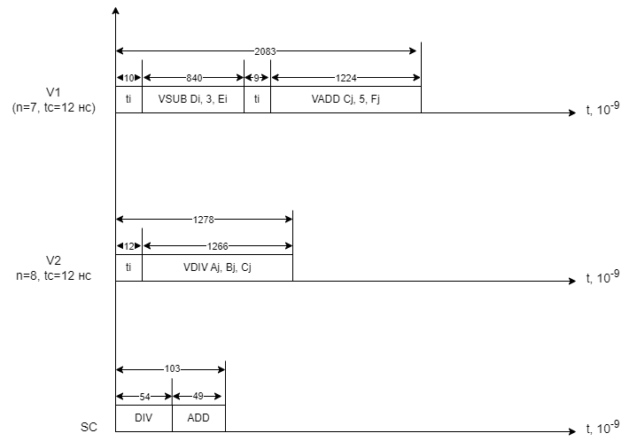

Рисунок 2 - Временная диаграмма для ВКС со сцеплением конвейеров

После рассмотрения работы конвейеров без сцепления и со сцеплением, можно сделать вывод о том, что время выполнения векторных команд без сцепления конвейеров больше, чем с его применением. Это можно объяснить тем, что при выполнении команд зависимых по данным на разных конвейерах второй команде не надо ожидать полного завершения выполнения первой команды, вторая команда начинает свое выполнение до окончания первой, когда будет получен её первый результат, который используется во второй команде. Кроме того, важную роль играет оптимизация порядка выполнения команд. Команды, выполняющие одинаковые арифметические действия можно поставить последовательно на один конвейер, что позволит получить выгоду за счет отсутствия повторной инициализации конвейера.

Скалярные команды снижают производительность ВКС только тогда, когда вся программа строится только из скалярных команд, так как в их исполнении будет задействован только скалярный процессор, в то время как векторный будет простаивать.